Пушкинская карта: рассказываем, как пользоваться

В чем смысл проекта?
Карта, на которую начислена определенная сумма денег от государства, позволяет каждому гражданину России в возрасте от 14 до 22 лет посещать музеи, театры, концертные залы, филармонии, консерватории и другие учреждения культуры.
«Наша цель — раскрыть потенциал каждого ребенка и каждого молодого человека. Важным фактором для этого является среда в школе, в вузе, там, где молодежь проводит свой досуг. И, конечно, посещение культурных мероприятий очень важно», — рассказала в беседе с порталом национальныепроекты.рф руководитель образовательного центра «Сириус» Елена Шмелева. Сегодня по всей России открываются региональные центры выявления одаренных детей, пока их насчитывается 86, еще 6 — в стадии формирования.
Глава центра «Сириус» также отметила, что у каждого молодого человека, как и у каждого ребенка, должен быть «равный доступ к огромному культурному капиталу нашей страны».
«Мы часто слышим, что молодежь теряет к культуре интерес. Но отчасти это связано со стоимостью билетов. И очень правильное решение оказать молодежи целевую материальную поддержку. Я уверена, что это даст результат, активность молодежи возрастет», — заявила Шмелева.

Карта позволяет каждому гражданину России в возрасте от 14 до 22 лет посещать музеи, театры, концертные залы, филармонии, консерватории и другие учреждения культуры.
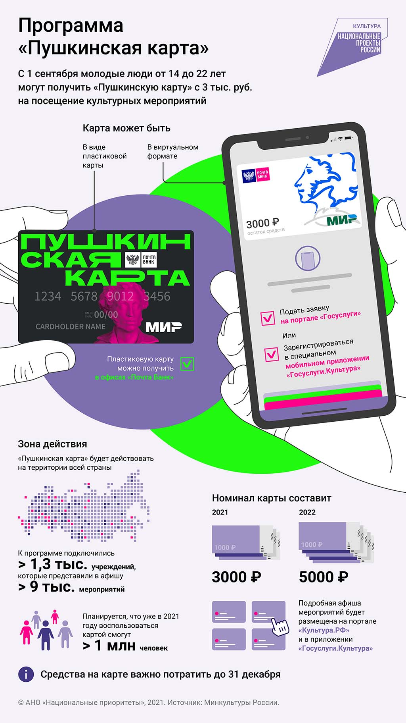

Когда запускается проект?
Уже 1 сентября. При этом первыми возможность заказать Пушкинскую карту получат жители Дальнего Востока — это станет доступно с началом дня по камчатскому времени (часовой пояс GMT +12).

Кто может получить «Пушкинскую карту»?
Любой россиянин в возрасте от 14 до 22 лет. Вице-премьер Татьяна Голикова отметила, что сегодня в нашей стране около 13 млн потенциальных участников этой программы.

Как получить карту?
Первый шаг для получения Пушкинской карты — оставить заявку на нее на портале «Госуслуги». Если подтвержденной записи на портале нет, заявку можно оставить в любом банковском приложении. Тем, кто не имеет ни записи на «Госуслугах», ни банковских приложений, следует обратиться в любое отделение Почта Банка — там выпустят пластиковую карту с уникальным дизайном. Сделать это можно и тем, кто уже оформил виртуальную карту, но хочет иметь возможность подержать ее в руках.
Далее нужно зарегистрироваться в мобильном приложении «Госуслуги. Культура», которое доступно для Android и iOS. В приложении можно посмотреть остаток средств на карте и афишу доступных мероприятий, которая также доступна на портале Культура.РФ.

Сколько денег будет на карте?
В 2021 году на каждую Пушкинскую карту государство начислит 3 тыс. рублей, а с 1 января 2022 года ее номинал составит 5 тыс. рублей. Будьте внимательны: сумму нужно потратить до 31 декабря каждого года. Деньги будут поступать на карту каждый год до того момента, пока ее держателю не исполнится 23 года.
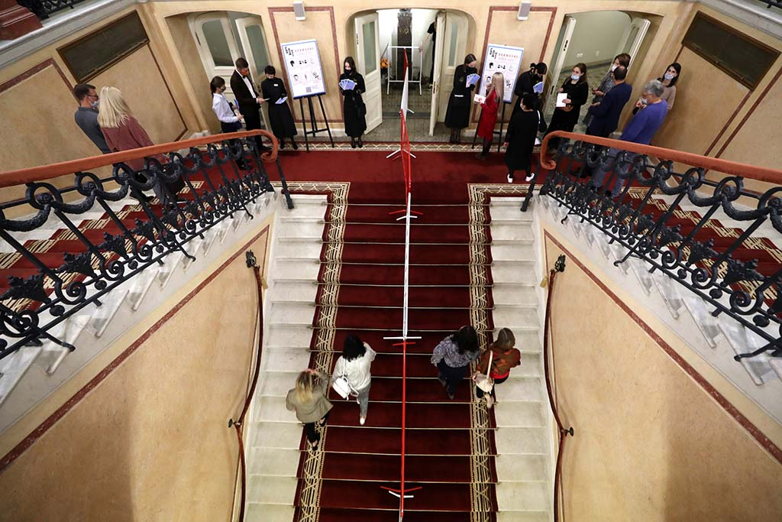

Как их можно тратить?
Потратить деньги со счета Пушкинской карты можно только на культурный досуг: купить билеты в музеи, театры, галереи, филармонии, консерватории и другие учреждения культуры. Важно отметить: билеты на все мероприятия в рамках программы именные и приходят на электронную почту, поэтому на первом этапе нужно обязательно носить с собой документ, удостоверяющий личность. В ближайшее время планируется дополнить сервис QR-кодами, с помощью которых можно проверить собственника.
Кроме того, есть два важных ограничения. Во-первых, баланс карты нельзя пополнить самостоятельно — средства на нее зачисляются государством один раз в год. Также пока отсутствует возможность оплатить билет частично Пушкинской картой и частично своими деньгами. Однако, если подобные запросы будут поступать, организаторы проекта рассмотрят такой вариант.
При желании билет можно будет вернуть, в таком случае карта пополнится на ту же сумму, которая была списана за его покупку. Снять деньги с карты не получится: ее баланс можно использовать только в рамках системы.

Куда можно пойти?
Полная афиша доступных мероприятий и учреждений доступна в мобильном приложении «Госуслуги. Культура» и на портале Культура.РФ. К проекту уже подключились больше 1350 учреждений культуры из всех 85 регионов нашей страны: театры (их уже около 500), музеи (более 400), концертные площадки, библиотеки и творческие образовательные организации. Участвуют и частные учреждения культуры — их уже около 40.
Все вместе они представили для владельцев Пушкинских карт больше 7 тыс. мероприятий: это около 2 тыс. концертов и 5 тыс. постановок, выставок и культурно-образовательных событий. И эти цифры будут расти с каждым днем.
Школьников и студентов ждут ведущие федеральные, региональные и частные учреждения культуры. Среди них, например, Большой театр и Государственный музей изобразительных искусств имени А.С. Пушкина, МХТ имени А.П. Чехова и Третьяковская галерея, Мариинский театр и музеи Московского Кремля.
К проекту уже подключились больше 1350 учреждений культуры из всех регионов страны: театры (их уже около 500), музеи (более 400), концертные площадки, библиотеки и творческие образовательные организации
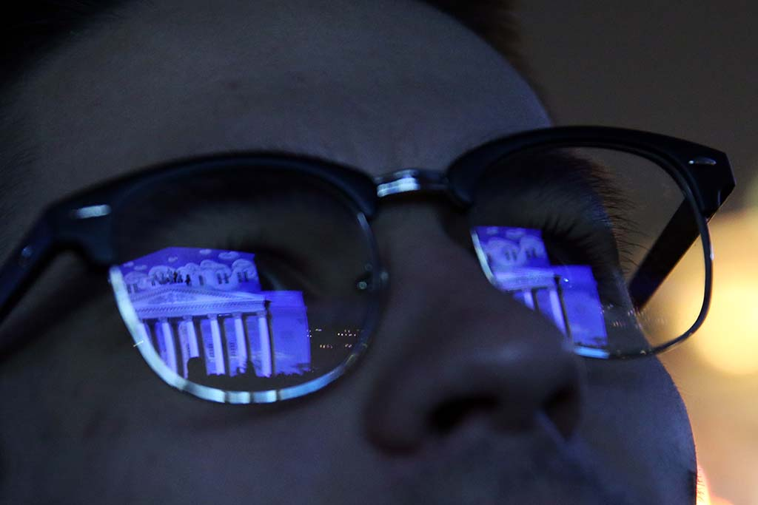

Как отбираются мероприятия для проекта «Пушкинская карта»?
Для участия в программе учреждения культуры, в том числе частные, сначала должны зарегистрироваться на портале РRO.Культура.РФ. Специалисты портала проводят первичную проверку предложенных мероприятий, чтобы контент соответствовал возрасту участников программы, отсутствовали ненормативная лексика и другая неподобающая информация. После этого афишу утверждают региональные экспертные советы.
«Интенсивность информационного поля растет, однако родители, специалисты и эксперты из разных областей отмечают острую нехватку позитивного контента для несовершеннолетних. Особенно это касается подростков и молодежи. К сожалению, за последние три года, в том числе и из-за пандемии, на 5,1% снизился охват детей дополнительными формами образования», — объяснила порталу национальныепроекты.рф уполномоченный при президенте по правам детей Анна Кузнецова.
Она также отметила, что сегодня тема организованного детского досуга и дополнительного образования получает новое осмысление и уже не рассматривается только как возможность для развития и раскрытия талантов ребенка. Кузнецова объяснила, что российские власти понимают: это еще и важное условие его безопасности, потому что дети, не занятые ни в каких организованных формах деятельности, чаще подвергаются деструктивному воздействию, и последствия могут быть очень печальными.
«Решения, позволяющие сделать дополнительное образование для наших детей более доступным, наполнить их досуг интересными и созидательными занятиями, конечно, это шаг навстречу и новые возможности, которые, безусловно, достойны поддержки!» — рассказала омбудсмен.
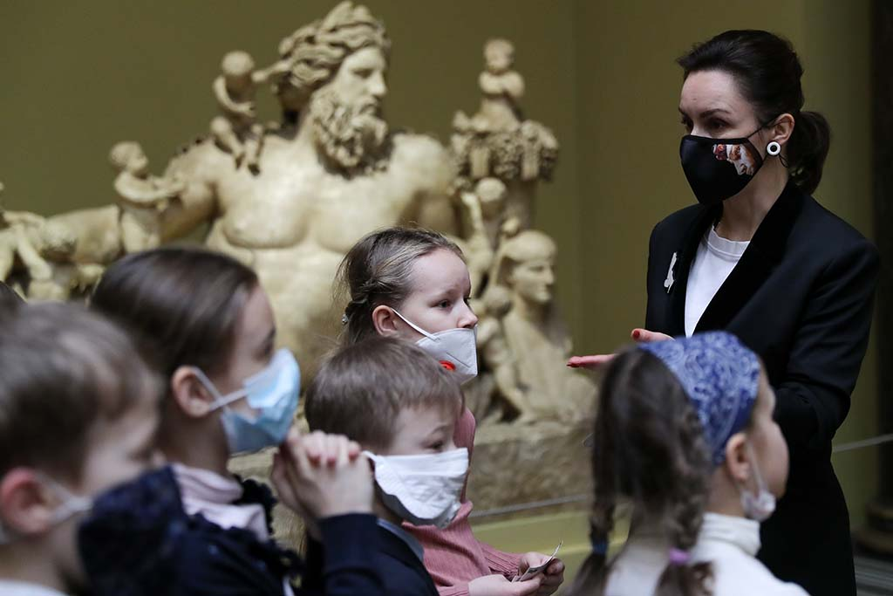

Как проект будет развиваться в будущем?
Кроме технических нововведений, о которых мы говорили ранее, программу также планируют дополнять с помощью гастролей. Российские регионы уже прорабатывают возможности для того, чтобы в каждый субъект приезжали коллективы из других регионов.
Пушкинская карта — очень современное решение. Молодежь любит такие форматы: бонусные карты, программы лояльности. Думаю, что в будущем этот инструмент можно было бы развивать. Например, при условии регулярного посещения молодым человеком культурных программ и с учетом его предпочтений предусматривать в рамках
Пушкинской карты специальные предложения, доступ к уникальным объектам. Или начислять дополнительные средства на карту для посещения музеев и театров по интересующему направлению. Или ввести программы скидок дополнительно к номиналу карты.
Так мы сможем не только повысить доступность культурных мероприятий, но и поддерживать интерес молодежи к ним», — сказала порталу национальныепроекты.

